JUSTIFICATIVA
A Dengue é considerada um problema de Saúde Pública, a Escola como representante do município se faz necessário, para que ações de conscientização sejam colocadas em pratica tendo em vista a época vestiu para sua procriação. Agindo desta forma dar suporte a frente educacional na batalha contra dengue junto a comunidade a participação e consciência para o risco que correm ao não esclarecer.

OJETIVOS EDUCACIONAIS
Envolver de formas educativas os estudantes da Escola Municipal Alternativa Padre Mauro Francello, junta a comunidade a combater o Mosquito Aedes Aegypti, através de informação ilustrada. Reconhecer os meios de prevenção da dengue e formar multiplicadores para agir na comunidade, esclarecendo e informando como prevenir e evitar a doença.

RESUMO DE EXPERIÊNCIAS:
Conscientizando e informando a comunidade, passamos a ser multiplicadores das ações onde reduzir. O impacto no serviço público de saúde. Salvando vidas combatendo o mosquito Aedes Aegypti.Juntamente com os alunos do 3º, 4º e 5º ano, os professores fizeram uma mobilização na escola para tentar sensibilizar a comunidade das ruas próximas sobre o risco causado pela dengue e multiplicar o que os alunos aprenderam em sala de aula os conhecimentos de como prevenir e cuidados com a dengue.
Os alunos entregaram panfletos educativos que ensinavam como fazer para acabar os focos de dengue e também explicavam como fazer isso.

FOLDER
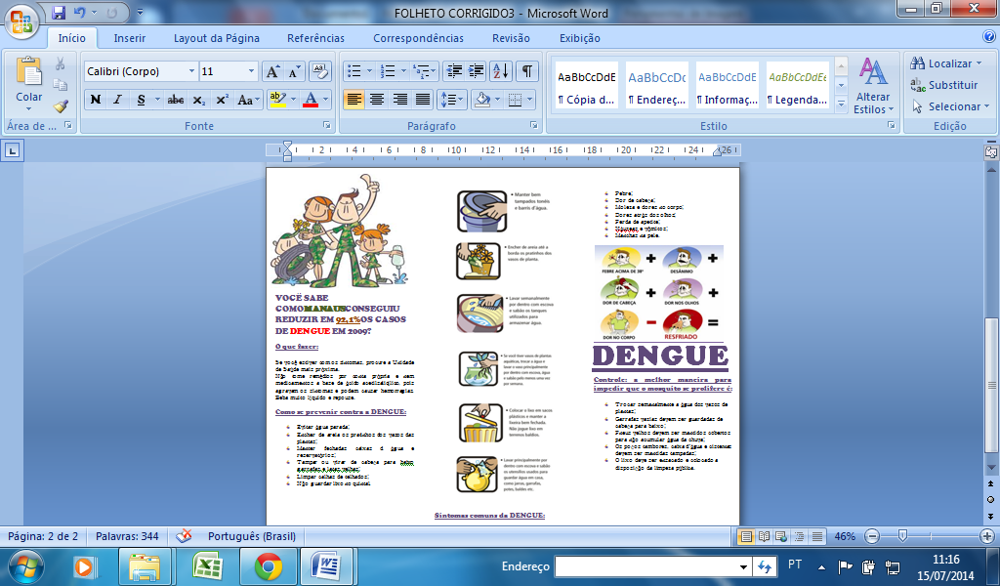
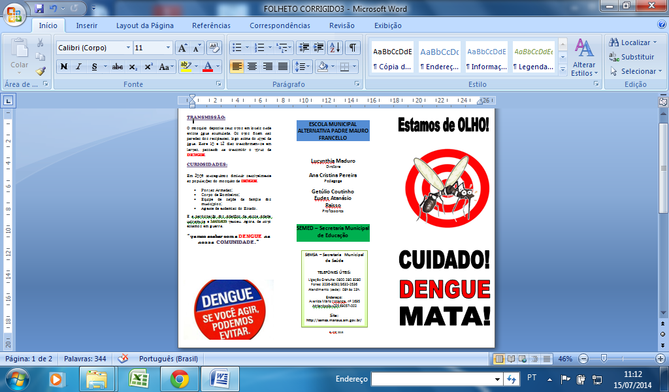

FOTOS.

